제니스, 펠리페 판토네와의 콜라보레이션을 통해 매뉴팩처 최초로 현대 미술가가 디자인한 시계를 선보이다: 워치메이킹 예술의 새로운 개념을 제시하는 매혹적인 크로매틱 타임피스, 데피 21 펠리페 판토네

아르헨티나 출신의 스페인 예술가 펠리페 판토네(Felipe Pantone)는 현대 예술 분야에서 탁월한 재능을 통해 센세이션을 일으키며 스스로의 별에 도달한 인물입니다. 특별한 의미로 관람객의 시선을 사로잡는 펠리페의 작품은 언제나 한눈에 알아볼 수 있을 만큼 독특하며, 과감한 미학을 사랑하는 이들과 예술 애호가에게 많은 사랑을 받고 있습니다. 제니스와 펠리페 판토네의 콜라보레이션은 제니스의 메인 빌딩 전면을 캔버스 삼아 작업이 이루어진 2020년에 시작되었습니다. 이번에 펠리페 판토네는 역대 가장 진보적인 제니스의 최첨단 크로노그래프에 키네틱 아트를 접목해 탁월한 워치메이킹 기술이 깃든 한 편의 예술 작품을 탄생시켰습니다.

상상을 뛰어넘는 놀라운 콜라보레이션으로 탄생한 컬러풀한 매력의 데피 21 펠리페 판토네는 기계적인 방식을 넘어 시각적으로 주파수를 다룹니다. 시간당 360,000회의 고주파로 놀라운 정밀성을 자랑하는 0.01초 엘 프리메로 21 크로노그래프 무브먼트가 탑재된 데피 21은 고주파 크로노그래프를 통해 감지 가능한 모든 빛의 주파수 및 굴절된 컬러를 담아내는 “가시 스펙트럼 컨셉”을 표현할 캔버스로서 완벽한 선택이었습니다. 100피스 리미티드 에디션으로 출시되는 데피 21 펠리페 판토네는 제니스는 물론 워치메이킹 업계에서도 무척 신선한 콜라보레이션입니다.

펠리페 판토네는 제니스와 함께한 첫 시계 콜라보레이션에 대해 다음과 같이 전했습니다. “시계에 저만의 감각을 더할 수 있게 되어 매우 기쁩니다. 특히, 혁신과 대담함의 가치를 추구하는 제니스 매뉴팩처와 함께하게 되어 영광입니다. 제작 초기 단계에 제가 추구한 컨셉은 시간과 빛이 하나의 오브제로서 결합한 한 편의 키네틱 아트로서의 시계를 탄생시키는 것이었습니다. 그리고 결과에 무척 만족스럽습니다.”

펠리페 판토네가 자신만의 대담한 예술을 위해 새로운 기술과 도구를 끊임없이 탐구해 온 것처럼, 제니스 역시 데피 21의 펠리페 판토네 버전을 구현하기 위해 기존 워치메이킹 분야에서는 볼 수 없었던 새로운 기술을 개발하며 혁신의 한계에 도전했습니다. 작품에서 가장 시선을 사로잡는 특징은 바로 판토네 작품의 시그니처인 컬러 브릿지입니다. 간섭색의 원리를 이용한 브릿지 코팅은 그라데이션을 이루고 있는 메탈릭 레인보우 톤을 반사시킵니다. 이 레인보우 효과를 얻기 위해 제니스는 전문가와 함께 수개월의 테스트를 거쳐 적절한 솔루션을 찾아야 했습니다. 데피 21 펠리페 판토네는 혁신적인 입체 PVD와 실리콘 입자로 무브먼트의 표면을 처리해 완벽하게 전환되는 컬러 스펙트럼을 구현해낸 최초의 시계입니다. 이 공정은 현재 표준화되었지만, 모든 타임피스는 서로 조금씩 다른 컬러를 띠며 더욱더 특별한 개성을 자랑합니다.

중앙의 아워 및 미닛 핸즈 역시 특별합니다. 무브먼트 브릿지와 동일한 최첨단 프로세스를 통해 그라데이션 레인보우 컬러를 적용한 핸즈는 변형 디자인을 통해 판토네 작품의 특징과도 같은 번개 모양을 연상시킵니다. 핸즈의 독특한 형태와 크기는 물론 그라데이션 PVD의 정밀한 적용으로 다양한 핸즈에서 컬러의 변화를 완벽하게 이뤄내는 것은 예상보다도 훨씬 더 어려운 과제였습니다. 그러나 제니스의 엔지니어는 아주 작은 디테일에서도 타협을 허용하지 않았습니다. 제니스는 이번 작품을 통해 다시 한번 상상력의 한계를 뛰어넘으며 워치메이킹 분야에서 여러 가지 세계 최초 기록을 세웠습니다.

화이트와 블랙 밴드가 교차하며 생성되는 무아레 광학 효과는 펠리페 판토네의 회화 및 조각 작품에서 반복적으로 등장하는 테마로, 데피 21 펠리페 판토네의 상단 브릿지와 다이얼에서는 이를 소형화하여 재현하였습니다. 여기에 사용된 레이저 인그레이빙과 래커 기법은 탁월한 정확성으로 대조적인 스트라이프 패턴의 유동적인 움직임이 만들어내는 착시 효과를 연출합니다. 오픈 다이얼 역시 마커와 카운터에 적용된 그라데이션 및 블록 컬러로 역동적인 매력을 선사합니다.

데피 21 펠리페 판토네 케이스의 외부 부품 또한 역동적인 미학을 위해 펠리페 판토네의 검토를 거쳤습니다. 블랙 세라믹 데피 21은 그리드 패턴이 인그레이빙된 베젤이 특징이며, 케이스의 네 모서리에는 “Felipe Pantone El Primero”를 뜻하는 “FP#1”이 인그레이빙되어 있습니다. 여기에 크로매틱 다이얼과 무브먼트의 다양한 디테일이 돋보이도록 변형된 그리드 모티프로 질감을 살린 블랙 러버 스트랩이 선택되었습니다.

또한 독특한 다이얼 및 무브먼트의 톤과 매칭되는 더욱 대담한 스타일을 원하는 고객을 위해, 빛의 각도에 따라 다크 그레이에서부터 시작해 모든 스펙트럼의 컬러가 반짝이는 중앙 인서트를 장착한 추가 스트랩이 함께 제공됩니다. 이 컬러는 스트랩의 실제 컬러가 아니라, 소재의 표면과 빛의 반사 방식을 통해 완성된 화려한 무지갯빛입니다.

한 편의 예술 작품과도 같은 데피 21 펠리페 판토네는 하드커버 책을 연상시키는 프레젠테이션 박스에 담아 출시됩니다. 커버에는 스페셜 에디션을 위해 펠리페 판토네가 특별히 제작한 미니어처 페인팅이 장식되어 있으며, 서명된 인증서가 포함됩니다.

현대 예술과 워치메이킹 분야를 결합한 키네틱 예술 작품이자 탁월한 고정밀 시계인 데피 21 펠리페 판토네는 100피스 리미티드 에디션으로 출시됩니다. 2021년 3월 15일 전 세계 제니스 부티크와 제니스 온라인 매장에서 만나보실 수 있습니다.

제니스: 별을 향한 도전.

제니스는 어려움을 극복하고 꿈을 추구하며 이를 이뤄내는 모든 이들에게 영감을 선사하고자 합니다. 1865년 설립 이후 제니스는 현대적 의미의 “시계 매뉴팩처”라고 불리는 최초의 컴퍼니로 자리 잡았고, 제니스 시계는 영국해협 횡단으로 역사의 한 페이지를 장식한 루이 블레리오와 성층권 자유낙하 기록을 세운 펠릭스 바움가트너에 이르기까지 큰 꿈을 꾸며 불가능을 이루기 위해 노력해 온 특별한 인물들과 함께해 왔습니다.

혁신의 별을 따라 전진하는 제니스는 모든 시계에 인하우스 방식으로 자체 개발 및 제작한 무브먼트를 사용합니다. 최초의 오토매틱 크로노그래프인 엘 프리메로에서부터 0.01초까지 정확하게 측정하는 가장 빠른 크로노그래프인 엘 프리메로 21, 그리고 30개가 넘는 구성품을 단일 요소로 대체하며 레귤레이팅 기구의 혁신을 이끈 인벤터까지 제니스는 한계를 뛰어넘어 언제나 새로운 가능성에 도전합니다. 제니스는 1865년부터 지금까지 대담한 도전으로 한계를 뛰어넘는 이들과 함께 스위스 워치메이킹의 미래를 만들어 가고 있습니다. 지금이 바로 별을 향해 손을 뻗을 시간입니다.

데피 21 펠리페 판토네
레퍼런스: 49.9008.9004/49.R782

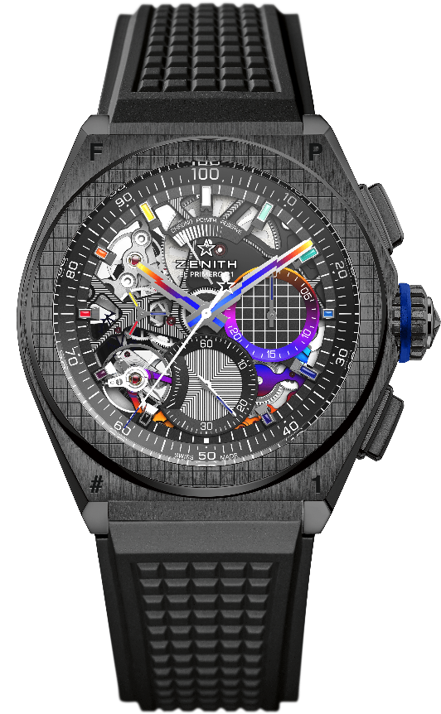
핵심 사항: 0.01초 크로노그래프 무브먼트. 제니스만의 시그니처인 초당 1회 회전수의 역동적인 성능 시계용 이스케이프먼트 1개(시간당 36,000회 - 5Hz), 크로노그래프용 이스케이프먼트 1개(시간당 360,000회 - 50Hz). 크로노미터 인증. 100피스 리미티드 에디션.
무브먼트: 엘 프리메로 9004 오토매틱
진동 수: 시간당 36,000회(5Hz)
파워 리저브: 최소 50시간
기능: 0.01초 세컨드 크로노그래프 기능. 12시 방향에 위치한 크로노그래프 파워 리저브 인디케이션. 중앙에 위치한 아워 및 미닛 핸즈. 9시 방향에 위치한 스몰 세컨즈, 센트럴 크로노그래프 핸드, 3시 방향에 위치한 30분 카운터, 6시 방향에 위치한 60초 카운터
마감: “레인보우” PVD 코팅 브릿지. 무브먼트에 블랙 레이저 인그레이빙 메인 플레이트 새틴 마감 처리된 스페셜 블랙 컬러 로터.
가격 18900 스위스 프랑
소재: 블랙 세라믹
방수: 10ATM
다이얼: 오픈워크
아워 마커: 로듐 도금, 각면 처리 및 “레인보우” 바니시 코팅
핸즈: 로듐 도금, 각면 처리 및 “레인보우” PVD 코팅
브레이슬릿 & 버클: 블랙 러버. 블랙 DLC 코팅 처리된 티타늄 더블 폴딩 클래스프. 소재 표면으로 화려한 무지갯빛을 만드는 빛의 각도와 빛의 반사 방식에 따라 다크 그레이에서 스펙트럼의 모든 컬러가 반짝이는 중앙 인서트가 장착된 추가 러버 스트랩이 함께 제공됩니다.

